嘉義縣108年度數位翻轉「教育創新行動方案」實施計畫
子計畫4：交流發表--「資訊科技與智慧學習」實施教案示例徵選教案

學校名稱 | 阿里山國中小
參加組別 | 國小組 ■國中組
1.教案設計者 | 梁俊彥
2.教學時間 | 3節/135分
3.單元名稱 | 運輸科技-車輛的動力來源  自編
4.資源檔案 | VPS-plan
5.資源標題 | 運輸科技-車輛的動力來源
6.資源類型 | 教學設計
7.適用年級 | 08B-09B
8.資源簡介 | 內容簡介：  工業革命過後，人類活動與能源開發使用大大增加，所造成的環境衝擊與能源成本也逐漸提高，動力能源的使用效率成為現代自用車輛重要的議題。而購置車輛，在一般家庭中也常列為重要的大事，如何在使用模式、經濟效益、舒適安全及美感造型等面向來認識並選購車輛，成為家庭生活中重要的議題。  本資源著重介紹現代自用車輛動力結構，讓學生了解未來動力的趨勢，並設計模擬生活情境，運用資訊輔助學習模擬操作，做出最符合自身需要的車輛選擇。  實施限制：  - 本資源僅探討自用車輛的動力種類、動力原理及能源使用效益，並不探討大眾、軌道及其他運輸方式。  - 本資源僅介紹並讓學生認識車輛動力來源，並無詳細探討其能源轉換原理與技術。  - 本資源僅就國內各大品牌車輛進行動力來源現況介紹，僅供教學參考，不涉及配備性能比較及廣告內容。  對應十二年國教課程之科技領域綱要學習內容：  生A-IV-4 日常科技產品的能源與動力應用  生S-IV-2 科技對社會與環境的影響
9.關鍵字 | 動力、內燃機、複合動力、替代燃料
10.適用領域、議題 | 科(科技領域)
10.適用領域、議題 | 能(能源教育)
10.適用領域、議題 | 環(環境教育)
11.資訊科技應用層次 | □輔助教學 □互動教學 □進階(創新)教學  （本欄由審查委員依據標準認定，不必填寫）
12.授權方式 | 創用 CC 姓名標示-非商業性-相同方式分享 4.0 國際  
13.教學目標 | 單元目標 | 探討車輛的動力來源,能分析並將所學融入日常生活對「行」的選擇。
13.教學目標 | 詳細目標 | - 動力來源-了解現在車輛的動力來源種類,從過去到未來動力來源的趨勢。  - 能源效率-分析現有車輛動力來源種類所涉及的能源轉換,並探討其能源使用效率。  - 環境友善-運用各種車輛動力來源對環境影響的討論,了解人類的交通工具對環境的影響,並知曉現有的運輸科技如何達到對環境友善的目標。  - 經濟思考-讓學生由日常生活的車輛使用,透過家庭經濟、時間效率、自身需求的考量來思考「行」的方式。
14.教學流程
教學程序：
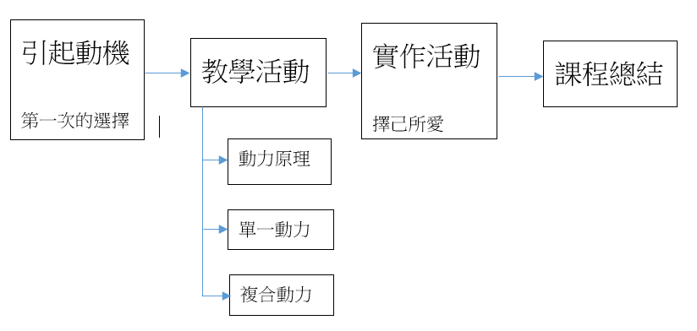

課程單元概念圖：

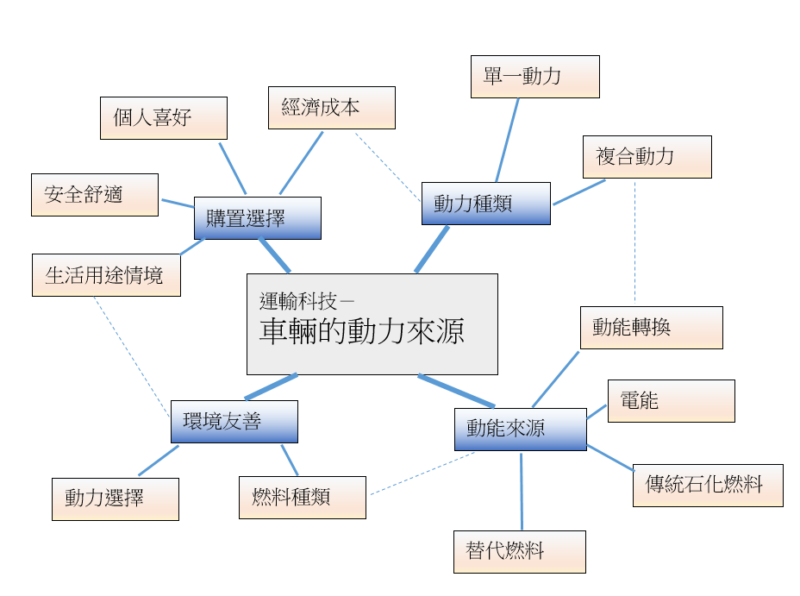
15.學習目標 | 16.活動與內容 |  | 17.數位教學資源
一-1、小組學生能透過平板使用善用資源找到自己想要的車輛。  二-(一)-1  1.學生了解利用爆燃產生的力量作為動力的來源。  2.能舉出生活上利用燃爆作為動力來源的器具至少兩樣。  二-(一)-2  1.能描述汽機車動力來源的基本構造。  2.能明瞭內燃機的基本工作原理(奧圖循環)  二-(一)-3  1.能舉出汽柴油外的替代燃料種類,至少2種以上並簡單分析其優缺點。  二-(一)-4  1.學生能說出電動車的動力基本結構(充電系、電源供應、動力馬達、變速系統)  二-(一)-5  1.能明瞭現今特殊動力車輛,並發揮想像力思考舉例是否有其他特殊的動力來源至少一種。  二-(二)  1.能說出複合動力的定義。  2.能描述複合動力發展的原因與環境、經濟的影響。  三-(一)  1.能運用老師所模擬的生活情境,使用平板操作APP,善用網路資源找到符合需求的車輛,作為未來家庭或家人購車的參考。  2.小組學生能順暢發表操作的結果。  3.懂得欣賞不同生活情境下的不同選擇,培養學生的同理之心。  4.模擬生活情境,內化為學生生活能力,拓展至未來生涯的規畫。 | - 準備活動:第一次的選擇(30分鐘)  - 展示代表性的汽機車輛廣告。（發下準備的各家紙本DM）  - 分組(4名學生一組),並配發一組一台平板或筆電，一個班約4-6組。  - 小組尋找自己喜歡的車輛,並運用線上學習單填入車輛的基本資料。(類型、廠牌、型號、動力來源、輸出功率、油耗及耗能分級、建議售價、2-3張車輛圖片)。  - 小組發表。  - 準備活動總結。（在之後教學活動中，了解動力來源的含意之後，學生會做怎麼樣的抉擇？）  - 教學活動:  (一)單一動力來源(45分鐘)  1.燃料與驅動車輛的爆發力(石化燃料的爆發力體驗-自製汽油槍)，擊發兩三次讓學生體會燃料爆發的威力。  2.汽柴油內燃機(引擎)的動力來源，利用互動APP引導學生自行操作，再行用線上影片進行說明其工作原理。  3.替代燃料/雙燃料車(LPG、CNG/NGV、酒精[E編號]、生質柴油、氫氣車、其他等介紹講述)  。  4.純電能驅動車。(電動汽機車動力結構、充換電系統經營模式等介紹講述)  5.特殊動力:  壓縮空氣車。  提問學生發揮想像力思考是否有其他特殊動力來源並舉例說明。  (二)複合動力來源(Hybrid)(約30分鐘)  1.複合動力的意義(學生實地操作-[同心協力]活動)  2.油(燃料)電混和車（以Toyota Hybrid及Honda I-MMD系統為例介紹講述）  3.電動輔助車(自行車-電與人力)  三、實作活動:(25分鐘) 擇己所愛－動力來源趨勢與車輛選購的考量  1.推估使用里程。  2.車輛價格與能源消耗成本的計算。  3.小組型活動:  a.利用原有的分組，教師按組別數量設計4-6組情境,小組成員即”家人”,各小組進行抽籤確定組別生活情境。  b.由小組綜合考量生活情境所衍生之車輛使用里程、保養成本、用途、載運需求、使用年限等因素,進行模擬購車活動。  c.對照”課程準備活動期間”的選擇後是否有所改變,並進行小組發表。  4.小組PK-誰是大省長？  四、課程總結:(5分鐘) |  | ＊需求器材：  互動大顯示器、小組用平板電腦4-6台、網路環境  ＊先備條件：  建置台灣各大汽機車廠牌場連結彙整頁面（供學生點選用）  ＊資源使用程序：  1、建置汽機車廠牌網站彙整頁面。  2、小組自行點選並搜尋相關資料  (各大汽機車廠牌如Ford、Nissan、Toyota、Tesla、Yamaha、Gogoro…相關汽機車線上網站)  3、Google線上表單及統計展示功能。  ＊需求器材：  互動大顯示器、小組用平板電腦4-6台、網路環境  ＊先備條件：  平板安裝ＡＰＰ（奧圖循環引擎互動版）  ＊資源使用程序：  實作體驗(非數位資源-準備自製汽油槍現場示範)  多媒體/互動軟體輔助  1、互動APP(四冲程奧托發動機互動教育3D/Mozaik Education)  2、Youtube影片  https://www.youtube.com/watch?v=DKF5dKo_r_Y  How Car Engine Works / Autotechlabs  https://www.youtube.com/watch?v=jdW1t8r8qYc  透視引擎 - 4K高速攝影看見燃燒室/ Warped Perception  網路圖片／新聞資料：雙燃料系統結構、瓦斯車、酒精車  網路圖片／新聞資料：電動代步車、電動機車（以gogoro及中華e-moving為例）、充換電技術  Ｙoutube新聞影片：  https://www.youtube.com/watch?v=Ps74bE_kA8I  一次看懂！ 電動機車充、換電方案比拚 / 57東森財經新聞  網路圖片／新聞資料：印度壓縮空氣車。  實作體驗(非數位-學生示範動作活動,由扮演不同[動力]角色的學生單獨或共同推動物體前進)  Youtube數位教學影片  https://www.youtube.com/watch?v=Txp5r8u42M4How 解析日系混合動力的代表-本田i-MMD系統/天下有車  https://www.youtube.com/watch?v=hyfTHjhz8HM  Toyota Hybrid系統 能源管理說明影片/金士弘  數位圖片展示：電動輔助自行車  ＊需求器材：  互動大顯示器、小組用平板電腦4-6台、網路環境  ＊先備作業：  1、建置台灣各大汽機車廠牌場連結彙整頁面（同準備活動）  2、小組平板電腦安裝APP（Drivvo車輛管理/Drivvo）  ＊資源使用程序：  1、建置汽機車廠牌網站彙整頁面。  2、小組自行點選並搜尋相關資料  (各大汽機車廠牌如Ford、Nissan、Toyota、Tesla、Yamaha、Gogoro…相關汽機車線上網站)，進行小組討論。  3、運用平板連結大顯示器，各組展示車輛的選擇。  4.互動式APP操作（Drivvo車輛管理/Drivvo）,各小組按上項活動選擇的結果，考量活動3的各項因素,輸入並將得出的結果模擬預估,比較各小組5年所花費在此車輛的成本，成本最低為勝，給予小獎勵。

